Control de Registros

FIRMAS
Dra. Guadalupe Antonia Aguilar Ibarra  Representante de la Dirección | Dra. Guadalupe Guillermina Quintanilla Calderón  Dirección | Dra. Guadalupe Guillermina Quintanilla Calderón  Dirección
ELABORÓ | REVISÓ | AUTORIZÓ

Contenido

Títulos de Capítulos
- Objetivos

- Análisis de riesgos y oportunidades

- Alcance

- Fundamento Normativo y Técnico

- Términos y definiciones

- Herramientas

- Descripción del procedimiento

- Registros

- Apéndice No. 1

1. Objetivo

Determinar y mantener los lineamientos necesarios para identificar, almacenar, proteger, recuperar, retener y disponer de los registros del Sistema de Gestión para Organizaciones Educativas, de la Unidad UPN 099 CDMX, Poniente que evidencian la conformidad con los requisitos.

2. Análisis de riesgo y oportunidad de mejora

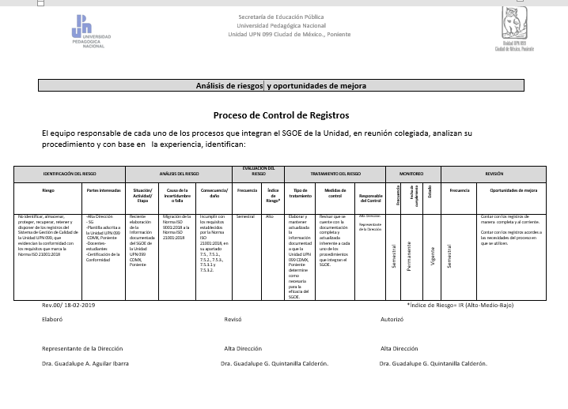

3. Alcance

Este procedimiento es aplicable a todos los registros requeridos por el Sistema de Gestión para Organizaciones Educativas, de la Unidad UPN 099 CDMX, Poniente.

4. Fundamento Normativo y Técnico:

Requerimiento 7.5., 7.5.1., 7.5.2., 7.5.3., 7.5.3.1 y 7.5.3.2., de la Norma ISO 21001:2018.

5. Términos y definiciones:

Registro: Documento que presenta resultados obtenidos o proporciona evidencia de actividades desempeñadas.

6. Herramienta:

Análisis de necesidad.

7. Descripción del procedimiento

No. | Área | Descripción de la Actividad
1 | Representante de la Dirección | Identificar los registros de calidad  - El Representante de la Dirección en conjunto con cada uno de los responsables de área, identifican los registros de calidad que proveen evidencia objetiva del cumplimiento del Sistema de Gestión de Calidad.
2 | Representante de la Dirección | Controlar Registros  - El Representante de la Dirección, controla los registros del Sistema de Gestión de Calidad de acuerdo a lo definido en la “Lista Maestra de Registros”, la cual establece los periodos de retención, áreas responsables, localización, y disposición de dichos registros.
3 | Área generadora | Llenar registros  - Cualquier área involucrada en los procesos que generen registros de calidad debe asegurarse que el llenado de los formatos sea completo y legible, invalidando los espacios que no se utilicen.
En caso de existir información errónea, ir al paso 4
En caso de no existir información errónea, ir al paso 5
4 | Área generadora | Corregir la información  - Cuando se detecte registrada información errónea en los formatos deberá corregirse completamente el dato y colocar en forma visible y clara la información correcta.
5. | Área generadora | Archivar y almacenar los registros  - Los usuarios archivan o almacenan los registros de calidad de acuerdo con lo establecido en la “Lista Maestra de Registros”, asimismo se asegura que el archivo se identifique y que se evite el daño o pérdida de los registros de calidad siendo apropiados para la consulta de los mismos.
6. | Área generadora | Mantener registros de calidad  - Los usuarios mantienen disponible los registros de calidad en forma impresa de acuerdo a la “Lista Maestra de Registros”.
 |  | Fin del procedimiento

8. Registros:

Registro | Periodo de Retención | Forma de Archivo | Localización | Disposición Final | Responsable de Retención
Lista Maestra de  Registros | 1 Año | Físico | Carpeta Física del SGOE o  digitalizada | Carpeta Física o digitalizada  Documentos Obsoletos | Representante de la Dirección

9. Apéndice No.1. Análisis de Riesgos y Oportunidades de Mejora

